Praha, 9. 6. 2024
TZ: Česko překonalo historické milníky: Nejvyšší volební účast i podíl žen v Evropském parlamentu
Účast v letošních volbách do Evropského parlamentu se oproti roku 2019 zvýšila o necelých osm procentních bodů na 36,5 procent. Českou republiku bude nově zastupovat osm europoslankyň. Oproti předchozímu volebnímu období se jedná o mírné zlepšení, bylo zvoleno o jednu ženu více. V jednadvacetičlenné české delegaci tak podíl žen činí 38 procent, uvádí nevládní organizace Fórum 50 %, která prosazuje vyrovnané zastoupení žen a mužů ve veřejném životě.
Nejvíce europoslankyň bylo zvoleno za hnutí ANO (Klára Dostálová, Jana Nagyová, Jaroslava Pokorná Jermanová), pět subjektů má po jedné europoslankyni: Piráti (Markéta Gregorová), Přísaha + Motoristé (Nikola Bartůšek), koalice Spolu (Veronika Vrecionová – ODS), STAČILO! (Kateřina Konečná – KSČM) a STAN + SLK (Danuše Nerudová – STAN). Koalici SPD + Trikolora bude v Evropském parlamentu zastupovat jediný europoslanec.
Preferenční hlasy i tentokrát pomohly ženám. Díky nim získala mandát Pirátka Markéta Gregorová, která se do Evropského parlamentu dostala z původně nevolitelného 2. místa na kandidátní listině. Pokud by záleželo pouze na pořadí na kandidátní listině, bylo by stejně jako v minulých volbách zvoleno pouze 7 žen (33,3 %).
„Zvýšení podílu v české delegaci v Evropském parlamentu je jistě dobrou zprávou. Přesto bude pravděpodobně i letošní výsledek pod celkovým zastoupením žen v Evropském parlamentu, kde v minulém období měla většina zemí vyrovnané zastoupení žen a mužů,“ říká k výsledku voleb Veronika Šprincová, ředitelka Fóra 50 %.
Kontakt: Veronika Šprincová, sprincova@padesatprocent.cz, 774 411 151
Které Češky zasednou v Evropském parlamentu?
Jméno a příjmení | Strana/hnutí/koalice | Pozice na kandidátce
Klára Dostálová | ANO | 1.
Jana Nagyová | ANO | 5.
Jaroslava Pokorná Jermanová | ANO | 6.
Markéta Gregorová | Piráti | 2.
Veronika Vrecionová | Spolu (za ODS) | 2.
Danuše Nerudová | Starostové a osobnosti pro Evropu (STAN) | 1.
Kateřina Konečná | Stačilo! (za KSČM) | 1.
Nikola Bartůšek | Přísaha + Motoristé | 2.

Podíl nominovaných a zvolených žen za jednotlivé politické strany, hnutí a koalice

Zdroj dat: ČSÚ
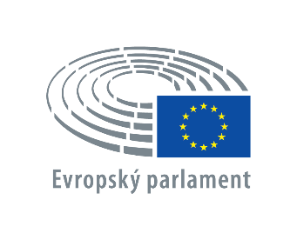
Projekt „Ženy volí budoucnost: Mladé hlasy, silná Evropa“ je spolufinancován Evropskou unií.
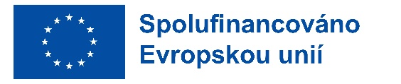

Projekt „WomenPower: Posilování hlasu žen ve veřejném životě“, který byl podpořen Transatlantic Foundation a je spolufinancován Evropskou unií.
